Lokation til juletræsfældning:

[**https://maps.app.goo.gl/4bHGhnG6Q3n4nZbo8**](https://maps.app.goo.gl/4bHGhnG6Q3n4nZbo8)

(Lige ved siden af ejendommen Højskolevej 8, 4600 Køge)

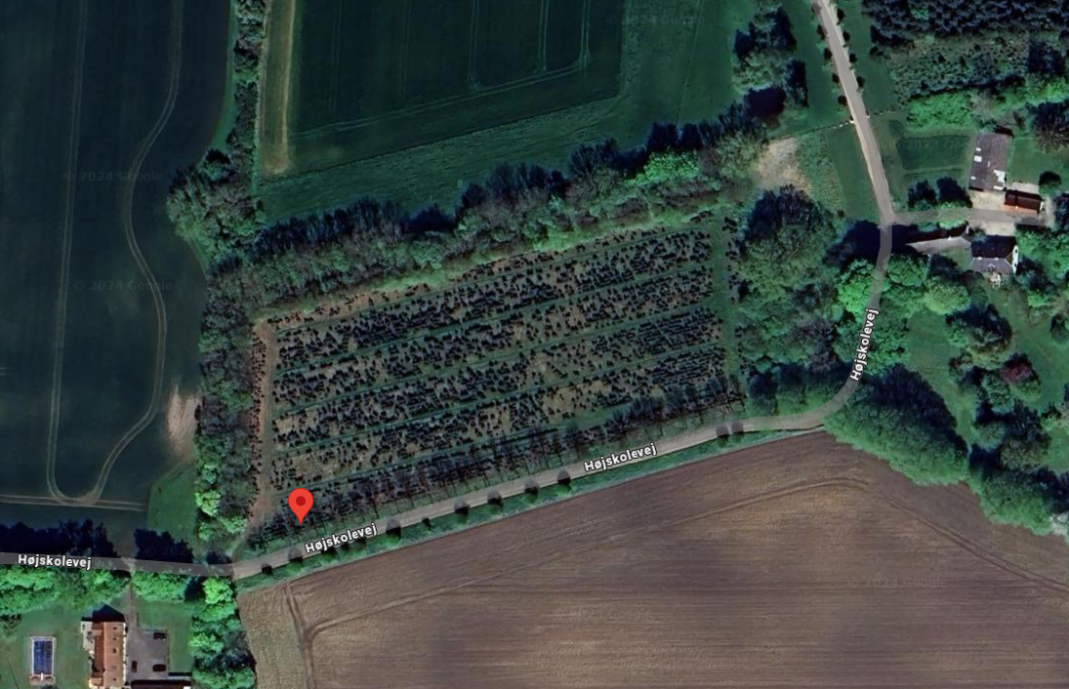

**Parkering:**

For at sikre, at alle kan komme rundt, vil vi gerne bede jer om ikke at parkere på veje eller steder, der kan blokere for trafikken.